Бандит
Для начала перешел на сервер введя нужные данные
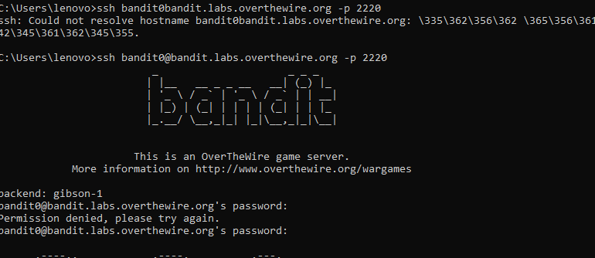
Чтобы перейти на следующего ввел
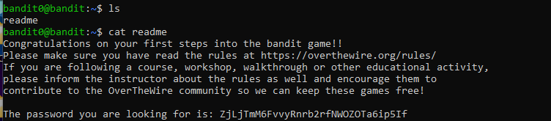
И получил пароль
- ZjLjTmM6FvvyRnrb2rfNWOZOTa6ip5If
Ввел и перешел на следующий уровень
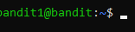
Использую подсказки на сайте продолжаем далее
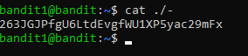
- 263JGJPfgU6LtdEvgfWU1XP5yac29mFx
Следующий пароль
- MNk8KNH3Usiio41PRUEoDFPqfxLPlSmx
Тут начинается работа с директорией inhere
-a – включает содержимое начинающееся с .
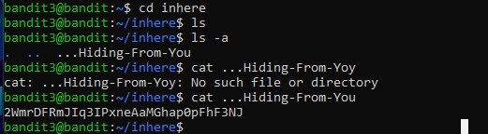
- 2WmrDFRmJIq3IPxneAaMGhap0pFhF3NJ
В той же директории ищем следующий пароль.
Для работы с этим использую file для получения типа файла, а * использую так как файлы начинаются с –
* - сколько угодно любых знаков
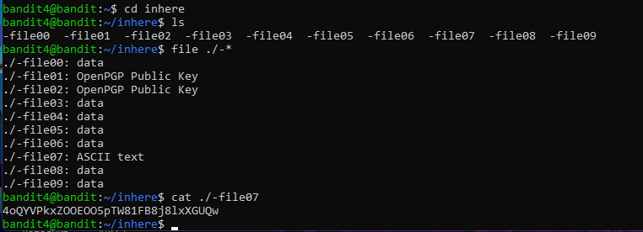
- 4oQYVPkxZOOEOO5pTW81FB8j8lxXGUQw
Теперь работа с размером 1033
Для этого использую find –cize 1033c
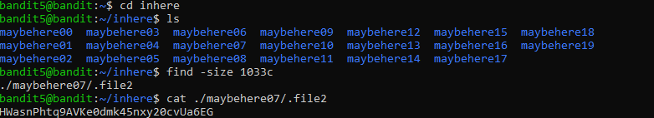
- HWasnPhtq9AVKe0dmk45nxy20cvUa6EG

Теперь ищу файл на сервере, который принадлежит пользователю bandit7, группе bandit6 и весит 33 байта
Вспоминаю и юзаю –user –group
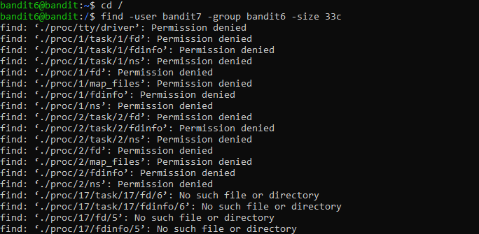
Ищу единсвенный файл с доступом
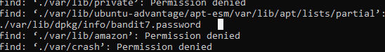
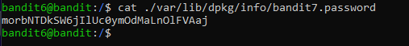
- morbNTDkSW6jIlUc0ymOdMaLnOlFVAaj
Теперь поиск по файлу data.txt и найти напротив слова millionth
- dfwvzFQi4mU0wfNbFOe9RoWskMLg7eEc

Sort – для сортировки по требованию
Uniq – уникальыне строки с –u (тоолько строки выходящие 1 раз)
- 4CKMh1JI91bUIZZPXDqGanal4xvAg0JM

Далее Паролей там оооооооочень много поэтому юзаю strings для последовательности меньше 4
-10 – кол-во неприрывных символов в строке
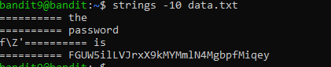
- FGUW5ilLVJrxX9kMYMmlN4MgbpfMiqey
Base64 – декодинг и кодинг данных base64
-d – декодировать
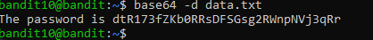
- dtR173fZKb0RRsDFSGsg2RWnpNVj3qRr

Использую tr для передвижения (замены) букв на 13 пунктов
- 7x16WNeHIi5YkIhWsfFIqoognUTyj9Q4

